**Заявка**

**на участие в областной выставке образовательных организаций региона по духовно-нравственному и гражданско-патриотическому воспитанию обучающихся Курской области**

**Номинация: духовно-нравственное и гражданско-патриотическое воспитание на основе краеведческого компонента**

**МНОГОФУНКЦИОНАЛЬНОЕ ДИДАКТИЧЕСКОЕ ПОСОБИЕ**

**"В ПОХОД ЗА ЧУДЕСАМИ Ч.1"; «ТРОПОЙ ПАЛОМНИКОВ Ч.2».**

**Общая информация**

**Участник конкурса:** Шагаева Людмила Александровна

**Должность:** воспитатель

**Дата рождения:** 20.05.1970

**Номера контактных телефонов, адрес электронной почты:** 89081236454, [mila7046@yandex.ru](mailto:mila7046@yandex.ru)

**Образование, ученая степень, ученое звание (уровень, учебное заведение):** среднее специальное, Обоянское педагогическое училище Курской области, 1996 г. специальность «Дошкольное образование», квалификация «воспитатель в дошкольных учреждениях»

**Профессиональная карьера (общий стаж работы):** 36 лет

**Наличие наград, званий:**

**-** лауреат ежегодной муниципальной премии «Признание» в области образования в номинации «Мастерство воспитателя» 2019 г.;

**-** Почетный работник воспитания и просвещения Российской Федерации 2019 г.

**Наименование образовательной организации:** Муниципальное бюджетное дошкольное образовательное учреждение «Центр развития ребенка – детский сад № 91»

**Полный адрес организации:**

**субъект РФ** Курская область

**индекс** 305018

**населенный пункт** город Курск

**улица** Энергетиков

**дом** 9А

**федеральный телефонный код города 7** (4712)**, телефон** 37-22-35**, e-mail** [mdоu91kursk@yаndех.ru](mailto:mdоu91kursk@yаndех.ru)

**Руководитель образовательной организации:** Рудская Наталья Викторовна, 89192700265

**Награды и иные достижения организации:**

**Описание**

В наши дни духовные основы российского общества, «то, что можно назвать исконными ценностями россиян» были определены президентом Российской Федерации В.В. Путиным в докладе «Россия на рубеже тысячелетий». В качестве важнейших национальных приоритетов были названы патриотизм, державность, государственность, социальная солидарность. Был определен также характер современной национальной идентичности, «как сплав, как органичное соединение универсальных, общечеловеческих ценностей с исконными российскими ценностями, выдержавшими испытание временем».

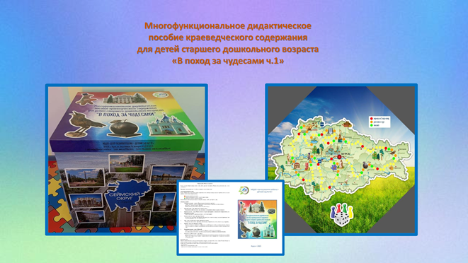Предлагаемое многофункциональное дидактическое пособие краеведческой направленности «В поход за чудесами» следует рассматривать как шаг на пути к реализации инновационной образовательной деятельности в патриотическом и духовно-нравственном воспитании подрастающего поколения. Игра «Тропой паломников» является компонентом данного пособия и погружает участников образовательного процесса в православную культуру Курской области, обеспечивает их духовно-нравственное развитие на основе региональных культурно-исторических ценностей.

Можно выделить следующие ***проблемы***, побудившие к разработке дидактического пособия:

- деформация традиционных моральных норм и нравственных установок;

- разрушение историко-культурной и социальной общности социума, частичная утрата связи между поколениями;

- формализация и стойкий консерватизм в применяемых формах и методах воспитательной работы по формированию духовно-нравственной культуры дошкольников.

Детство - время развития всех сил человека, как душевных, так и телесных, время приобретения знаний об окружающем мире, время формирования нравственных навыков и привычек. В дошкольном периоде идет активное накопление нравственного опыта, и обращение к духовной жизни начинается также в дошкольном возрасте с нравственного самоопределения и становления самосознания. Воспитание детей без духовно-нравственной основы неполноценно. Более того, такое воспитание вредно как для детей, которых мы выпускаем из дошкольных образовательных учреждений без четких представлений о добре и зле, так и для нас, взрослых, ибо мы совершаем большой грех, не радея о самом важном в развитии ребенка - питании его души.

Православное воспитание не противоречит задачам светского воспитания, установленным государственным стандартом, а обогащает и дополняет педагогический процесс уникальными традициями российской педагогики и вносит в жизнь детского сада особую одухотворенность.

***Актуальность*** предлагаемого многофункционального дидактического пособия краеведческой направленности «В поход за чудесами» не вызывает сомнения, так как в условиях становления новой системы образования идет процесс поиска моделей образования, которые позволят сохранить духовно-нравственные и культурно-исторические традиции отечественного образования и воспитания, сформированные целыми поколениями.

***Особенностью*** многофункционального дидактического пособия краеведческой направленности «В поход за чудесами» является его базирование на понятии «микро-малая Родина». Детский сад расположен рядом с храмом Преображения Господня. Курский край является центром православной культуры. На нашей земле ходили люди, которые прославляли Курский край в разное время и которые являлись духовными наставниками земли русской. Кроме того, издревле для укрепления веры паломники путешествовали и по святым местам Курской земли.

Еще одной ***особенностью*** пособия является сочетание светской и православной педагогики в условиях светской образовательной организации. И светская, и православная педагогика схожи в признании фундаментальной роли нравственных начал как в духовной культуре человека, так и в формировании жизненных ценностей.

В воспитании основ духовно – нравственной культуры личности дошкольника важную роль играют дидактические игры. Игра всегда использовалась с целью воспитания и развития подрастающего поколения.

Игры вызывают активность мысли, способствуют расширению кругозора, уточнению представлений об окружающем мире. Кроме того, они совершенствуют все психические процессы: внимание, память, воображение.

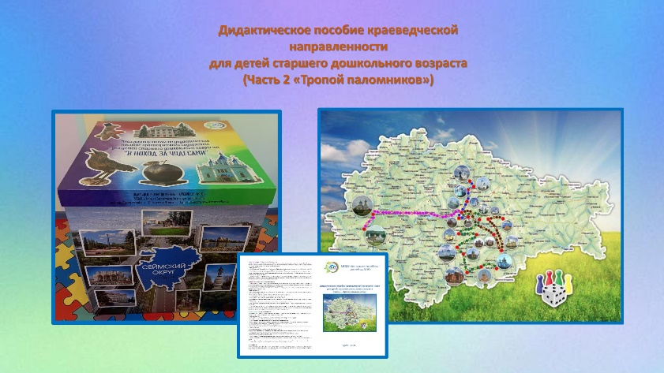Дидактическое пособие «Тропой паломников» рассчитано на детей дошкольного возраста 6-7 лет. Выполнено в форме куба, на внешних магнитных гранях которого размещены задания («Соберись в поход», «Мой любимый детский», «Район, в котором я живу», «Курск – моя малая Родина»). На крышке куба – название игры, на ее внутренней части – магнитное поле. Его содержание представлено напольной картой Курской области со схемами маршрутов и методическим кейсом (сборник игр и игровых упражнений).

Цель игры – приобщение дошкольников к истокам духовно-нравственной культуры посредством дидактической игры.

Задачи:

- прививать интерес к традициям наших предков;

- закрепить знания детей о церковной символике, о православных праздниках;

- расширять лексический православный словарь новыми понятиями;

- развивать в детях лучшие нравственные качества (доброта, взаимопомощь), связную речь, внимание, мышление, память;

- воспитывать эмоциональную отзывчивость, интерес к историческому прошлому своего народа.

В реализации игры организован и работает кластер – групповые сессии (***инновационная форма работы - маршрутная игра***). Используются следующие методы и приемы: наглядные (рассматривание картинок из дидактического материала пособия), словесные (беседа, рассказы педагога и детей, вопросы, пояснения), игровые (дидактические игры, загадки), практические (упражнения).

В рамках игры разработаны ***четыре православных маршрута*** по Курскому краю с подбором дидактических игр и упражнений: Курская Коренная пустынь, Древняя обитель Курской земли (Рыльский Свято-Николаевский мужской монастырь), Дорога к матушке Мисаиле, Православные традиции (маршрут пролегает через красивейшие храмы Курской области с многолетней историей).

Многофункциональное дидактическое пособие краеведческой направленности «В поход за чудесами» (I часть), игра «Тропой паломников» (II часть) выступают интегративным компонентом всех форм деятельности, основанных на ценностях русской культуры и православия, в центральной части которых культурное, историческое, национальное и православное достояние Курского края.

Пособие соответствует специфике дошкольного образования и способствует духовному и личностному росту воспитанников, развитию мышления, формированию способностей к самостоятельному приобретению знаний и исследовательской работе при руководстве взрослых, умению работать совместно (решать проблемы в группах, проводить познавательно- исследовательскую работу с педагогами, вести диалог, принимать точку зрения другого человека), развитию стремления к самопознанию, формированию позитивной «я - концепции».

